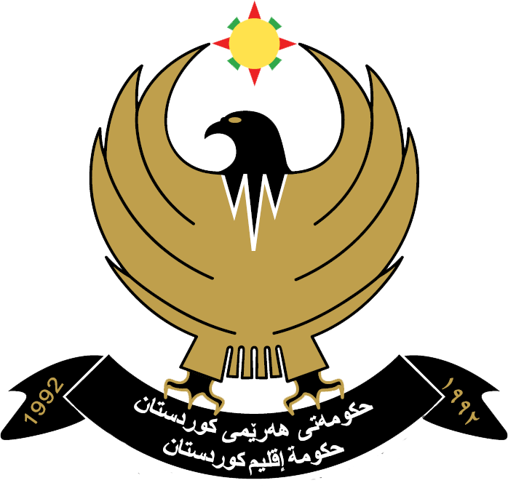

هەرێمى کوردستان- عێراق
سەرۆکایەتى ئەنجومەنى وەزیران
وەزارەتى گواستنەوە و گەیاندن
بەرێوەبەرایەتى گشتى دیوان
بەرێوەبەرایەتى خۆیەتى

إقليـم كـوردستـان - العراق
رئاسة مـجـلــس الــــوزراء
وزارة النقــل والأتصالات
المديريــة العامـة للديوان
مديرية الذاتية

Kurdistan Regional Government
Council of Ministers
Ministry of Transportation & Communications

ژمارە: 237/ No:
رۆژ: /بەفرانبار/ 2717 ى كوردى Date: رۆژ: /١/٢٠١٨ ى زاینى

راگه‌یاندنی کەم کردنەوە (اعلان المناقصة)
وەزارەتی گواستنەوەو گەیاندن هەڵدەستێت بە بانگەوازی ئاشکرا بۆپڕۆژەی (دروست کردنی ئاڕم و لۆگۆو کۆدوکارتی زانیاری و لێدانیان بۆ سەرجەم ئۆتۆمبێلی تەکسی لەهەر سێ پارێزگای(هەولێر- سلێمانی- دهۆک) جا هەر کۆمپانیایەک وە یان چاپخانیەک ئەوانەی کە ڕێگە پێدراون وە ئامادەن بەشداری لەم پڕۆسەیە بکەن بۆ ئەم مەبەستە دەتوانن سەردانی وەزارەتی گواستنەوەو گەیاندن/ سکرتێری لیژنەی تەندەرەکان لە دیوانی وەزارەت بکەن بۆ وەرگرتنی تەندەر .
مەرجەکانی تەندەر وەرگرتن:-
١- دەستەبەری بانکی.
٢- ئەستۆپاکی باجی دەرامەت.
٣- پێشکەش کردنی مۆڵەتی فەرمی.
تێبینی:-
١- نرخی تەندەر (٣٠,٠٠٠) سی هەزار دینارە کە ناگەڕێتەوە بۆ خاوەنەکەی
٢- ماوەی گەڕاندنەوەی تەندەر (١٥) پازدە ڕؤژە لە بەرواری بڵاوکردنەوەی
بانگەوازەکە لە دەزگا فەرمیەکانی ڕاگەیاندن.
٣- کرێی بانگەوازو بڵاوکردنەوەی ئەم پڕۆژەیە دەکەوێتە ئەستۆی
ئەو بەڵێندەرەی کە بۆی دەردەچێت.
مەولود موراد محێدین وەزیرى گواستنەوە وگەیاندن- بە وەکالەت 29-1-2018
وێنەیەک بۆ:-
- نووسینگەى بەرێز وەزیر ..................... لەگەل رێزماندا.
- بەڕێوەبەرایەتی گشتی گواستنەوەی زەمینی و هێلی ئاسنی و ترام وای..........بۆ ئاگاداریتان
- بەڕێوەبەرایەتی ژمێریاری .................بۆ ئاگاداریتان.
- بەڕێوەبەرابەرایەتی ڕاگەیاندن.............بۆ ئاگاداریتان.
- خولاو .

